

Библиотека истории русской философии и культуры «Дом А.Ф. Лосева»
21 марта 2017 г., 18.30

В рамках нового цикла лекций «Греки в России XVI-XVII веков», читаемого к. и. н., доцентом, зав. отделом редких книг Государственной публичной исторической библиотеки (ГПИБ) России Опариной Татьяной Анатольевной, Греческий Культурный Центр (ГКЦ) рад приветствовать Вас на первой лекции цикла на тему:
«Завоевание Константинополя и судьбы православия»

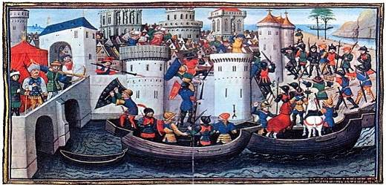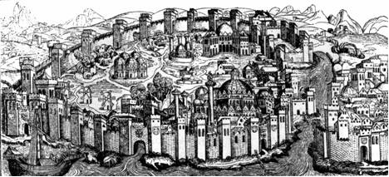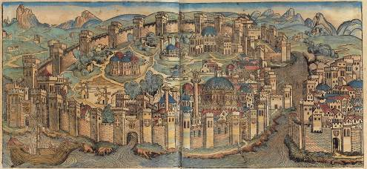

Βιβλιοθήκη Ιστορίας της Ρωσικής Φιλοσοφίας και Πολιτισμού
«Οίκος του φιλοσόφου Α.Φ. Λόσεφ»
Τρίτη, 21 Μαρτίου 2017, ώρα 18.30

Στα πλαίσια του καινούριου κύκλου διαλέξεων στη ρωσική «Οι Έλληνες στη Ρωσική Αυτοκρατορία την περίοδο 16ου – 17ου αι.», που πραγματοπιούνται από τη διδάκορα ιστορίας, Διευθύντρια Σπάνιων Βιβλίων στην Κρατική Δημόσια Ιστορική Βιβλιοθήκη της Ρωσίας, Τατιάνα Οπάρινα, το Κέντρο Ελληνικού Πολιτισμού (Κ.Ε.Π.) σας καλωσορίζει στην πρώτη διάλεξη του κύκλου με θέμα:

«Η Άλωση της Κωνσταντινούπολης και η μοίρα της Ορθοδοξίας»

